JORDAN CHARETTE

Application mobile 2

420-5B4-VI gr.01

MAQUETTES

Gestionnaire de payes d’arbitre au hockey

Travail présenté à

Nicolas Leblanc

Département des Techniques de l’informatique

Cégep de Victoriaville

Le 21 novembre 2022

Table des matières

Maquettes 3

Page d’accueil 3

Page d’ajout de match 4

Page de consultation des matchs 5

Page de consultation détaillée des matchs 6

Page de modification d’un match 7

Page de l’ajout d’un montant reçu 8

Page pour consulter le livre de compte 9

Modele de données 10

Ql

# Maquettes

## Page d’accueil

## Page d’ajout de match

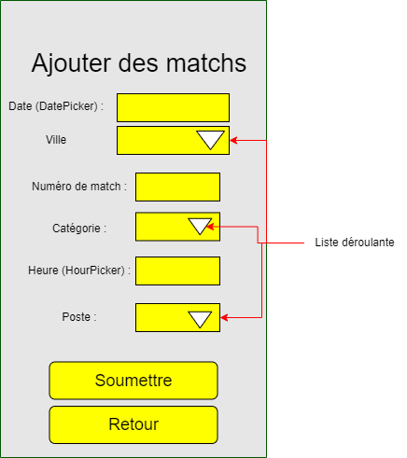

## Page de consultation des matchs

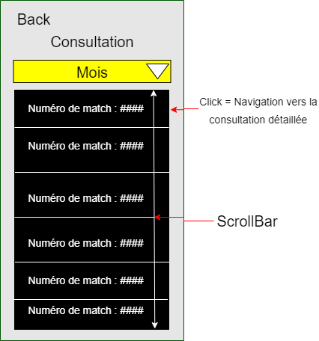

## Page de consultation détaillée des matchs

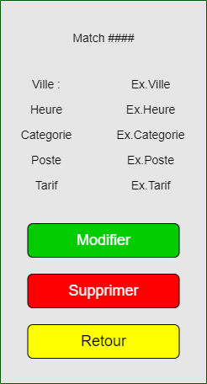

## Page de modification d’un match

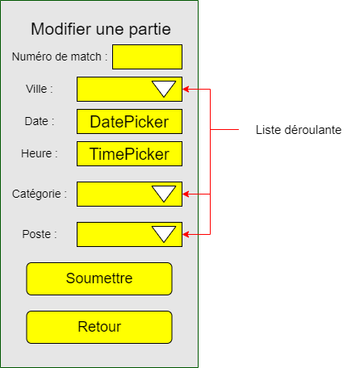

## Page de l’ajout d’un montant reçu

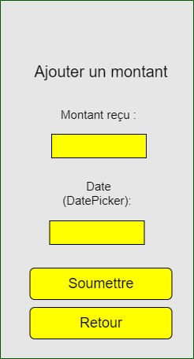

## Page pour consulter le livre de compte

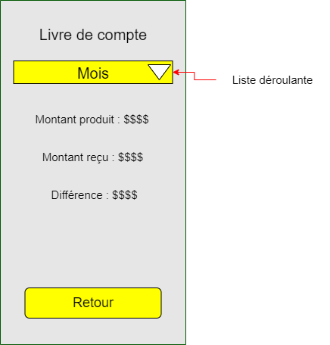

## Modele de données

